Общество с ограниченной ответственностью
“1С-Медицина-Регион”
Контракт № 31/24 от 27.04.2024 года
Рабочая документация

Информационная система управления ресурсами медицинских организаций Тюменской области

ЭТАП № 3
Развитие Системы в части функционала третьей группы задач

ПОЛЬЗОВАТЕЛЬСКАЯ ИНСТРУКЦИЯ

СЭМД «Протокол телемедицинской консультации для трансграничных телемедицинских решений»

На 5 листах

г. Тюмень
2024 г.

ООО «1С-Медицина-Регион».
Контракт № 31/24 от 27.04.2024 года на выполнение работ по развитию (модернизации) Государственной информационной системы управления ресурсами медицинских организаций Тюменской области. Этап № 3. Развитие Системы в части функционала третьей группы задач.
1 Основание разработки инструкции
Основанием для разработки данного документа является Контракт № 31/24 от 27.04.2024 года на выполнение работ по развитию (модернизации) Государственной информационной системы управления ресурсами медицинских организаций Тюменской области, а именно: раздел Технического задания (приложение № 1 к Контракту) п.3.3.2. Мероприятие «Разработка функционала Системы и проведение испытаний», Этапа № 3. Развитие в части функционала третьей группы задач, Приложения № 4 «Требования третьей группы задач развития информационной системы управления ресурсами медицинских организаций Тюменской области».

2 Пользовательская настройка Системы
От пользователя никаких настроек системы не требуется.
3 Пользовательская инструкция
Формирование ШМД производится стандартным способом. Зайти в систему под профилем доступа Врач стационара – Отделение – Пациенты отделения. Или под профилем доступа Врач амбулатории (СМП) – Контроль исполнения – АРМ врача Поликлиники.
На посту стационара необходимо выделить строку с нужным пациентом и нажать «Добавить МД». В АРМ врача перейти на вкладку Приемы и нажать «Открыть случай» (или добавить доп.документ к случаю). Выбрать ШМД Протокол телемедицинской консультации для трансграничных телемедицинских решений (рис.1) Открылась экранная форма документа рис.2)
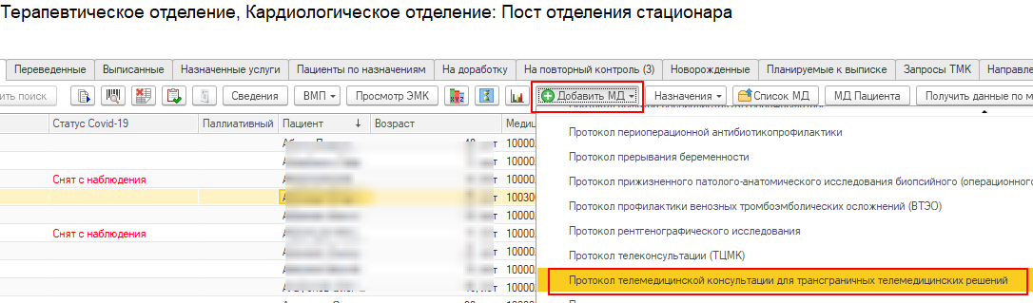
Рис.1 Добавление медицинского документа
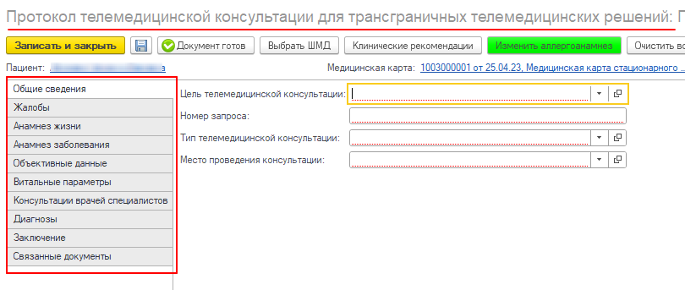
Рис.2 Экранная форма медицинского документа
Все обязательные для заполнения поля подчеркнуты красным.
- На вкладке Жалобы поле «Жалобы» необязательно для заполнения, но в случае внесения информации попадет в СЭМД.
- На вкладке Анамнез жизни информация об инвалидности пациента (если данная информация есть в ОДП), подтянется в блок по инвалидности, обязательно нужно указать Срок инвалидности. В случае ручного ввода информации об инвалидности обязательно заполняются поля: Группа инвалидности, Срок инвалидности, Дата установления инвалидности. Необязательное поле - Дата, до которой установлена инвалидность. Остальные поля необязательны для заполнения, но если внести в них информацию, она попадет в СЭМД.
- На вкладке Анамнез заболевания одноименное поле необязательно для заполнения.
- На вкладке Объективные данные одноименное поле необязательно для заполнения.
- На вкладке Витальные параметры выведены пять основных показателей – Температура с заполненным значением 36,6; Артериальное давление систолическое; Артериальное давление диастолическое; Пульс; Сатурация с заполненным значением 98%. Заполненные значения возможно менять. При необходимости по кнопке «Добавить» можно выбрать необходимое значение из справочника «Витальные параметры» (рис.3)
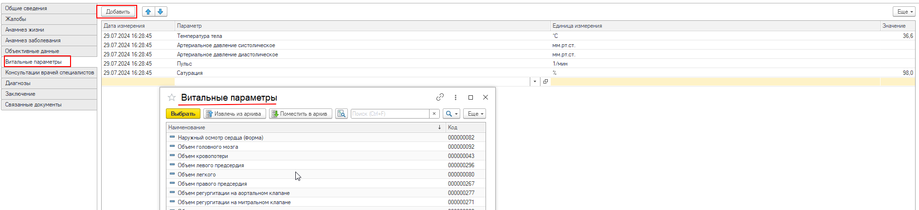
Рис.3 Добавление витальных параметров

- На вкладке Консультации врачей специалистов все поля, подчеркнутые красным, необходимо заполнить. Поле СНИЛС необязательно. Блок Адрес необязателен для заполнения, свернут, можно раскрыть и внести информацию по полям (рис.4)
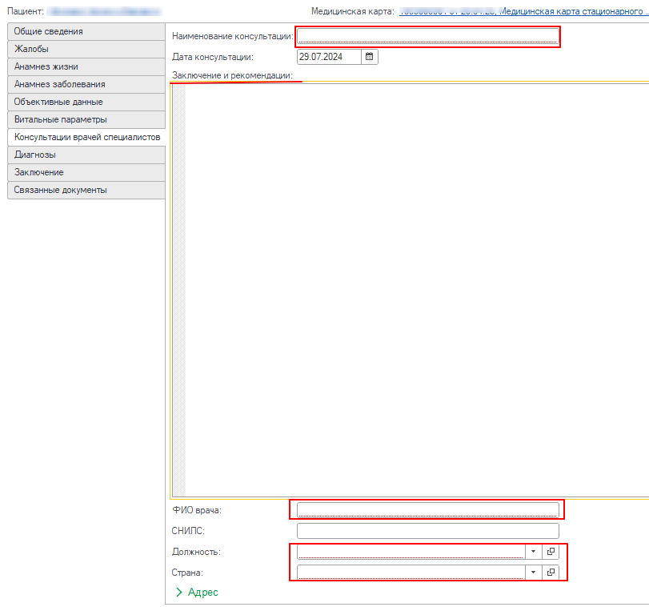
Рис.4 Описание вкладки Консультации врачей специалистов
- На вкладке Диагнозы – обязательно указать хотя бы один диагноз. Поле Источник медицинской информации обязательно для заполнения.
- На вкладке Заключение поле Заключение обязательно для заполнения.
- Вкладка Связанные документы необязательна для заполнения. При нажатии на кнопку «Заполнить связанные документы» отобразятся все медицинские документы пациента (не только по текущему случаю) и врач может отметить и добавить в создаваемый ШМД нужные документы.
Переходя по вкладкам заполнить все необходимые поля, нажать «Документ готов» и подписать документ ЭЦП. Достаточно одной подписи врача, сформировавшего документ. Перечень должностей, соответствующих указанным ролям указан в справочнике https://nsi.rosminzdrav.ru/dictionaries/1.2.643.5.1.13.13.99.2.42/passport/4.46 для Вида документа с кодом 160 Протокол телемедицинской консультации для трансграничных телемедицинских решений (CDA) Редакция 1.
После подписания документа врачом нужно отобрать и подписать документ в Массовом подписании.
Зайти в систему под профилем доступа Администратор – функции для технического специалиста – Федеральные веб сервисы ЭМД, отобрать нужный документ по типу МД Протокол телемедицинской консультации для трансграничных телемедицинских решений (CDA) Редакция 1 и убедиться, что документ зарегистрирован в РЭМД (рис.5)
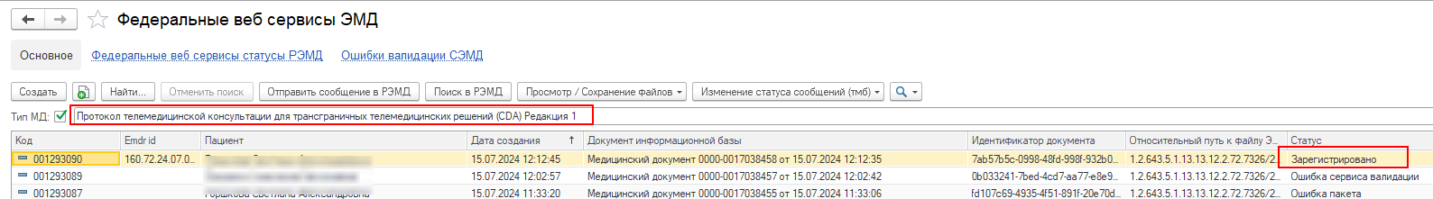
Рис.5 СЭМД зарегистрирован в РЭМД

